
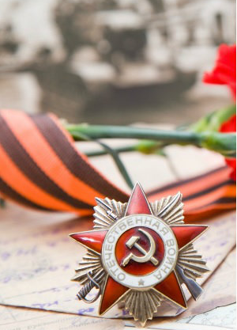
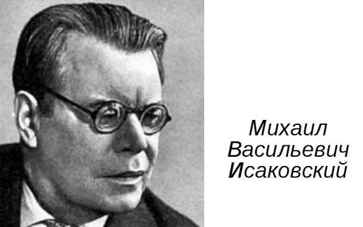
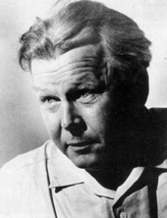

СОГБУДО «Детско-юношеский центр туризма, краеведения и спорта»
ГБУК «Смоленская областная библиотека для детей и молодёжи
имени И.С. Соколова-Микитова»
Диплом
I степени
награждается
Иванова Александра
обучающаяся 8 класса МБОУ Синьковская СШ, Смоленский район
Консультирующий учитель Смирнова Наталья Ивановна
победитель
областного литературно-краеведческого конкурса
«Ради жизни на земле: военная тема в лирике смоленских поэтов», посвященного 120-летию со дня рождения М.В. Исаковского и 110-летию со дня рождения А.Т. Твардовского

Директор СОГБУДО «Детско-юношеский
центр туризма, краеведения и спорта М.И. Малахов

Директор ГБУК «Смоленская областная
библиотека для детей и молодежи С.А. Петрищенкова
имени И.С. Соколова-Микитова
Смоленск, 2020

